ОЛЕКСАНДРІЙСЬКИЙ ПОЛІТЕХНІЧНИЙ ФАХОВИЙ КОЛЕДЖ

ЗАТВЕРДЖУЮ
Заступник директора
з навчально-виховної роботи
_________Юрій МАКСИМЕНКО
«___»_______ 2024 р.

МЕТОДИЧНІ РЕКОМЕНДАЦІЇ
щодо виконання та оформлення курсового проєкту
з дисципліни «Основи програмної інженерії»
для здобувачів освіти IV курсу
спеціальності 121 Інженерія програмного забезпечення

Розробили викладачі:
__________ Юлія ТРОЩІЙ
__________ Дмитро КУДІНОВИЧ

Розглянуто і схвалено
на засіданні циклової комісії
комп’ютерних дисциплін

Протокол № 6
від «11» 01 2024 р.

Голова комісії
___________ Тетяна МАЦАК

Олександрія
2024
ЗМІСТ
Вступ……………………………………………………………………………….…..3
- ТЕМАТИКА КУРСОВИХ ПРОЄКТІВ …………………………………..….…4
- ВИМОГИ ДО ЗМІСТУ ТА СТРУКТУРИ КУРСОВОГО ПРОЄКТУ………....5
  - ЗМІСТ……………………………………………………………………….....6
  - ВСТУП…………………………………………………………………………6
  - ЗАГАЛЬНА ЧАСТИНА………………………………………………………7
    - Постановка задачі…………………………………………………….....7
    - Інфологічна модель задачі……………………………………………...7
    - Даталогічна модель задачі……………………………………………...8
    - Система програмування………………………………………………...8
  - СПЕЦІАЛЬНА ЧАСТИНА…………………………………………………...9
    - Застосування мови UML до проєктування інформаційної системи....9
    - Програма задачі та її опис…………………………………………….10
    - Тестування та відлагодження програми……………………………...10
    - Дослідна експлуатація програми……………………………………..11
    - Робота з програмою…………………………………………………....11
  - ВИСНОВКИ ………………………………………………………………....11
  - СПИСОК ВИКОРИСТАНИХ ДЖЕРЕЛ…………………………………....11
- ЕТАПИ ВИКОНАННЯ КУРСОВОГО ПРОЄКТУ……………………….…...13
- ПРАВИЛА ОФОРМЛЕННЯ ПОЯСНЮВАЛЬНОЇ ЗАПИСКИ………………14
  - ОСНОВНІ ВИМОГИ………………...……………………………………….14
    - Оформлення заголовків……………………………………………….…. 15
    - Нумерація………………………………………………………………… 15
    - Перелічення………………………………………………………………. 16
    - Оформлення таблиць…………………………………………………….. 16
    - Оформлення рисунків, схем та діаграм………………………………… 18
    - Оформлення модулів програмного коду……………………………….. 20
    - Посилання………………………………………………………………….20
    - Попередження академічного плагіату…………………………………...21
- ЗАХИСТ КУРСОВОГО ПРОЄКТУ…...……………………………………….22
- КРИТЕРІЇ ОЦІНЮВАННЯ…….……………………………………………….22
Додаток А Обкладинка курсового проєкту………………………………………..23
Додаток Б Зразок оформлення титульного аркуша……………………………….24
Додаток В Зразок бланка завдання на курсовий проєкт…………………………..25
Додаток Г Зразок календарного плану….………………………………………….26
Додаток Д Зразок оформлення змісту ПЗ………………………………………….27

ВСТУП

Бурхливий розвиток науки і техніки призвів до стрімкого розвитку техніки автоматичного управління та регулювання, техніки запам’ятовування, зчитування, запису, реєстрації, перетворення, редагування та передавання інформації. І тому дуже велике значення має розвиток мов програмування.
Методичні рекомендації на курсове проєктування розроблено згідно вимог підготовки фахівців за освітньо-професійною програмою «Інженерія програмного забезпечення» спеціальності 121 Інженерія програмного забезпечення.
Курсовий проєкт є одним із видів самостійної роботи здобувачів освіти під час підготовки фахових молодших бакалаврів у закладах передвищої фахової освіти.
Курсові проєкти виконуються здобувачами освіти, як правило, при вивченні освітніх компонент, що формують спеціальні компетентності у закладах передвищої фахової освіти, які здійснюють підготовку фахових молодших бакалаврів з технічних та технологічних спеціальностей.
Курсовий проєкт проводиться поза сіткою годин за рахунок самостійної роботи здобувача освіти.
Курсове проектування з дисципліни «Основи програмної інженерії» передбачає створення додатку інформаційних систем для роботи з базами даних в системі візуального програмування. Створення проєкту передбачає постановку задачі, створення інфологічної та даталогічної моделі задачі, що вирішується. Завершальним етапом вивчення цієї дисципліни є розробка курсового проєкту та його захист.
Для виконання роботи здобувач освіти повинен опрацювати лекційний матеріал та додаткову літературу, мати навики розробки автоматизованих інформаційних систем та проєктувати в середовищі програмування. Курсовий проєкт має творчий характер.
Виконаний курсовий проєкт дозволяє з’ясувати та оцінити рівень підготовки (знань) здобувача освіти, здатність самостійно працювати з додатковою літературою та виконувати завдання в галузі програмування, творчо мислити. Завдання курсового проєкту формується відповідно до змісту дисципліни.
Метою курсового проєкту є розроблення автоматизованої інформаційної системи, яка повинна передбачати різноманітні режими обробки інформації , а саме режими введення, накопичення, редагування, видалення інформації, режими пошуку та фільтрації за певними характеристиками та інше.
Завдання на курсовий проєкт затверджується цикловою комісією комп’ютерних дисциплін за представленням викладача-керівника курсового проєкту і видається здобувачу освіти незалежно від поточної оцінки з дисципліни не пізніше ніж за півтора місяці до строку здачі курсового проєкту .
Захист курсового проєкту повинен відбутися до початку екзаменаційної сесії. У разі отримання здобувачем освіти незадовільної оцінки під час захисту проєкту, здобувач освіти до сесії не допускається.

- Тематика курсових проєктів
Теми курсових проєктів формуються та затверджуються викладачем-керівником курсового проєкту. При формуванні тем курсових проєктів враховуються побажання здобувачів освіти. Теми курсових проєктів можуть включають в себе задачі із різних галузей. Теми курсових проєктів оновлюються кожного навчального року.
Зразки тем з курсового проєктування:

- ІС «Облік тимчасово не працюючих»
- АІПС «Книгарня»
- ІС «Постачання»
- ІС «Законодавча влада Олександрійського району»
- АІС «Наукова діяльність студентів коледжу»
- ІС «Салон краси »
- ІС «Студенти навчального закладу»
- ІС «Чергування»
- ІС «Меломан»
- ІПС «Rap music»
- ІС «Особисті рахунки абонентів телефонної мережі »
- ІС «Облік успішності студентів»
- ІПС «Word of Warcraft»
- ІС «Євро 2012. Турнірна таблиця»
- ІС « Ведення обліку абонентів телефонної мережі»
- ІС « Здобувачі освіти ОПФК»
- ІС «Прокат аудіокасет »
- ІС «Державна автоінспекція»
- ІС «Облік надходжень автозапчастин »
- ІС «Магазин комп’ютерної техніки»
- ІС «Продаж відеоігор»
- ІС «Прокат відеокасет »
- ІС «Ведення картотеки повторної злочинності »
- ІС «Облік оплати за спожиту електроенергію »
- ІС «Мережа аптек»

- Вимоги до змісту та структури курсового проєкту
Курсовий проєкт виконується на базі теоретичних знань і практичних навичок, отриманих здобувачем освіти протягом вивчення дисципліни «Основи програмної інженерії».
Основні етапи виконання курсового проєкту:
- обрання теми;
- аналіз предметної галузі;
- розробка постановки задачі;
- розробка схеми бази даних та її нормалізація;
- розробка прикладної програми;
- тестування програми;
- наповнення бази даних;
- оформлення пояснювальної записки;
- захист проєкту.
Курсовий проєкт повинен бути результатом закінченої програмної розробки, опрацьованої індивідуальної теми і свідчити про те, що розробник володіє основними можливостями Delphi по створенню автоматизованих інформаційних систем, в окремих випадках дозволено використовувати інші засоби для реалізації автоматизованої інформаційної системи.
Курсовий проєкт виконується державною мовою. Загальний обсяг складає 20-30 сторінок комп’ютерного друку на одному боці аркуша формату А4(297мм х 210мм) з маленьким штампом (окрім рамки, титульної сторінки, завдання та змісту), шрифтом Times New Roman, розміром 14, інтервал 1.5, діаграми та моделі представлені у графічному вигляді розробленні у відповідних програмах .
Курсовий проєкт викладається грамотно, без помилок та нетрадиційних скорочень з дотриманням стандартів. У ній мають бути чіткі, зрозумілі для сприйняття формулювання прийнятих положень, отриманих результатів, тощо.
У тексті пояснювальної записки (ПЗ) не рекомендується вживати звороти із займенникам першої особи, наприклад : “ Я вважаю ...”, “ Ми вважаємо ...” тощо. Рекомендується вести виклад, не вживаючи займенників, наприклад : “ Вважаємо ...”, “ … знаходимо ...” тощо.
Проєкт повинен бути перевірений керівником відповідно до графіку. При порушенні цих вимог здобувач освіти не допускається до захисту незалежно від рівня знань та отриманих результатів.
Структура пояснювальної записки (у сторінках):
- обкладинка (рамка) – не включається в загальну нумерацію листів, тема проєкту в рамці і на титульному листі і в основному написі повинна збігатися ( див. додаток А);
- титульний аркуш – являється першим листом ПЗ включається в загальну нумерацію листів, але ж цифра не вказується, тема проєкту на титульному листі і в основному написі повинна збігатися, оформлюють на аркуші формату А4 ( див. додаток Б);
- аркуш ЗАВДАННЯ – розташовано на обох боках другого аркуша – враховується при нумерації документу як дві сторінки (сторінки 2-3). (див. додаток В);
- ЗМІСТ – 4 сторінка (див. додаток Г);
- ВСТУП – 5 сторінка;
- ЗАГАЛЬНА ЧАСТИНА;
- СПЕЦІАЛЬНА ЧАСТИНА;
- ВИСНОВКИ;
- СПИСОК ВИКОРИСТАНИХ ДЖЕРЕЛ;
  - ЗМІСТ
Зміст подають на початку курсового проєкту після обкладинки, титульного аркуша і завдання на курсовий проєкт. Зміст включається в загальну нумерацію листів проєкту і починається з 4 листа.
Слово “ ЗМІСТ ” записують великими літерами по центру записують в вигляді назви великими літерами висотою 14 пт. У зміст записується найменування розділів і підрозділів з зазначенням номера сторінки ПЗ, з якого вони починаються. Оформляють тим самим шрифтом, як і текст документу, але без абзацного відступу.
Він містить перелік та номери всіх частин пояснювальної записки: ВСТУП, ЗАГАЛЬНОЇ ТА СПЕЦІАЛЬНОЇ ЧАСТИН, ЇХ ПІДРОЗДІЛІВ, ВИСНОВКІВ, СПИСКУ ВИКОРИСТАНИХ ДЖЕРЕЛ.
Після обкладинки, титульного листа та бланку завдання на КП, в ПЗ розташовують зміст документа.
Зміст і може виконуватися на одному або декількох листах. На першому аркуші змісту повинен бути основний напис, за формою 1 ГОСТ 2.104-68 (рис. 2.1.), а на наступних аркушах за формою 1а ГОСТ 2.104-68 (рис. 2.2.).
Зміст включається в загальну нумерацію листів проєкту і починається з 4 листа.
У зміст проєкту включається СПИСОК ВИКОРИСТАНИХ ДЖЕРЕЛ ТА ДОДАТКИ. Приклад виконання оформлення "ЗМІСТУ" приведений в Додатку Г.
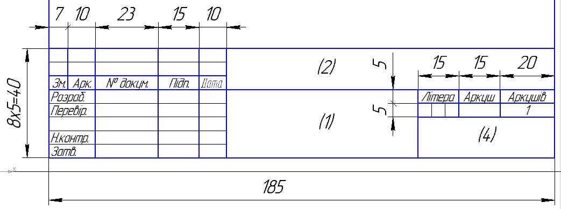
Рисунок 2.1 – Форма 1
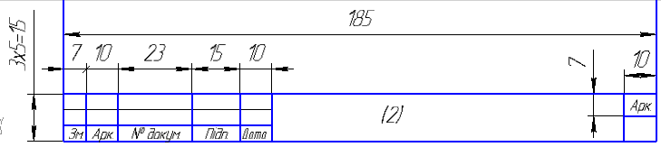
Рисунок 2.2 – Форма 1а

  - ВСТУП
Тема вступу визначена в завданні на курсове проєктування. Слід розкрити актуальність автоматизованих інформаційних систем, інформаційно-пошукової системи, дати загальну характеристику систем керування базами даних, мов візуального програмування. Посилання на наукові літературні джерела в тексті наводяться у квадратних дужках [ ]. Це може бути посилання на джерело в цілому або на джерело із зазначенням конкретної сторінки. Обсяг 2-3 сторінки.

Приклад:

Закон України «Про захист інформації в інформаційно-телекомунікаційних системах» визначає інформаційну (автоматизовану) систему як організаційно-технічну систему, в якій реалізується технологія обробки інформації з використанням технічних і програмних засобів [2]
Відповідний опис у переліку посилань:
2. Закон України «Про захист інформації в інформаційно-телекомунікаційних системах» від 05.07.1994 № 80/94-ВР (Редакція від 19.04.2014)
  - ЗАГАЛЬНА ЧАСТИНА
Загальна частина складається з наступних підрозділів :
- Постановка задачі;
- Інфологічна модель задачі;
- Датологічна модель задачі;
- Система програмування.

    - Постановка задачі

Слід чітко і повністю сформувати тему і мету курсового проєкту. Автоматизовані інформаційні-пошукові системи – це додатки, які реалізуються засобами систем управління базами даних. Ці додатки повинні передбачити режими введення, накопичування, обробки великої кількості економічної інформації.
Проєктування автоматизованих інформаційних систем починається з опису предметної області. Предметна область визначає об'єкти, їх властивості та відношення.
Об'єкти - це елементи, інформацію про яких треба зберігати. На основі аналізу предметної області приймається рішення про модель даних.
В цьому розділі визначається вхідна та вихідна інформація.
Вхідна інформація - це та інформація, яка відома ще до виконання поставленої задачі.
Вихідною інформацією буде сформована база даних, яка відображає потрібну інформацію. Рекомендується використовувати такі словосполучення та речення : «Темою даного курсового проєкту є “…”. Ця тема відноситься до … (далі розкрити сферу застосування розробленого програмного продукту)».
Обсяг 2 сторінки.

    - Інфологічна модель задачі

Відповідності між станом предметної області та представленням її в базі даних відображає iнфологiчна модель задачі. База даних - це деяка цільова модель предметної області, в якій відображаються лише ті факти про предметну область, які необхідні для функціонування автоматизованої системи.
Відповідно аналізу предметної області вирiшуємої задачі слід виділити стержневі, асоціативні та характеристичні сутності, показати необхідність створення реляційної бази даних, і створити її iнфологiчну модель на мові інфологічного моделювання та за допомогою ER-діаграм.
Наведенні відношення слід нормалізувати. Обсяг 2-3 сторінки.

    - Датологічна модель задачі

Проаналізувавши інфологічну модель задачі, приймаємо рішення про створення реляційної моделі даних.
На основі нормалізованих відношень створюються таблиці. В кожній таблиці слід визначити: імена полів, їх тип, довжину, пояснення. Для кожної таблиці треба визначити ключ і показати зв’язки між таблицями, оформити кожну таблицю з детальним описом за прикладом наведеним нижче . Відобразити схему бази даних з Microsoft Access (рис. 2.3.1).
Обсяг 3-4 сторінки.

Приклад:

Таблиця1.1 - Послуги
Ім’я поля | Тип | Довжина | Пояснення
№_послуги | Лічильник |  | Ключове поле, первинний ключ таблиці «Послуги»
Назва | Текстовий | 30 | Назва послуги
Вартість | Числовий |  | Вартість конкретної послуги
Опис | Текстовий | 60 | Детальна інформація про послугу

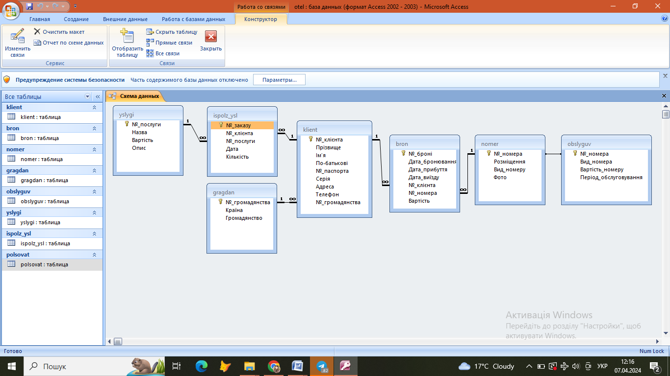
Рисунок 1.3 – Схема бази даних «Бронювання номерів готелю»

    - Система програмування

Даний пункт повинен містити опис програмного і апаратного забезпечення ПК (ОС, об’єму пам'яті, наявність відеокарти, і т.д). Опис системи візуального об'єктно – орієнтованого програмування, яка реалізує інформаційну систему. Опис програми для роботи з базою даних. Обсяг 2 сторінки.
  - СПЕЦІАЛЬНА ЧАСТИНА
Це основний розділ, в якому відображається весь процес розробки курсового проєкту. Він складається з наступних підрозділів :
- Застосування мови UML до проєктування інформаційної системи;
- Програма задачі та її опис;
- Налагодження та тестування програми;
- Дослідна експлуатація програми ;
- Робота з програмою.

    - Застосування мови UML до проєктування інформаційної системи

Для того щоб зробити якісну інформаційну систему, необхідно попередньо розробити концептуальну схему, яка дозволить визначити концепцію розробки інформаційної системи та буде відображати загальні зв’язки об’єктів предметної області, а також властивості та характеристики цих об’єктів предметної області.
Дати характеристику мові UML. За допомогою трьох діаграм графічно відобразити використання інформаційної системи з коротким поясненням . Обсяг 2-3 сторінки.
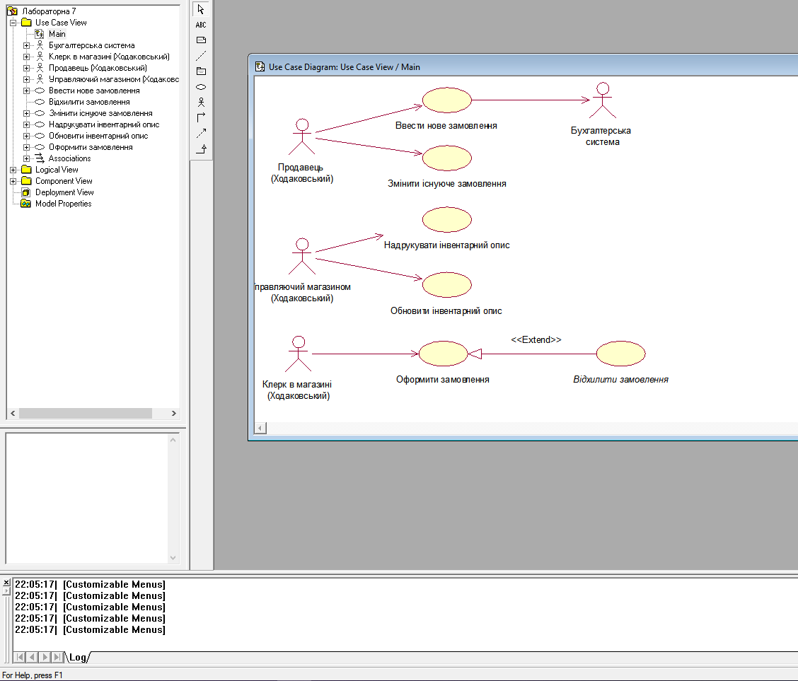
Рисунок 2.1 – Діаграма прецедентів програмного додатку «Бронювання номерів готелю»
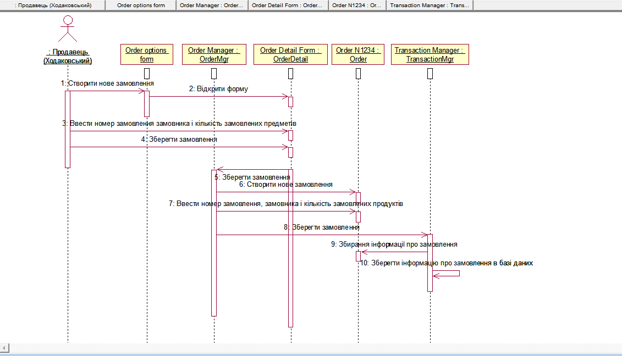
Рисунок 2.2 – Діаграма послідовності програмного додатку «Бронювання номерів готелю»

    - Програма задачі та її опис

В цьому підрозділі слід описати загальну структуру програми проєкту і навести друковані тексти модулів, які були розроблені самостійно. Дозволяється відобразити код лише основних модулів, розмір шрифту 12, міжрядковий інтервал 1,0. Кожен модуль підписати. Курсовий проєкт обов'язково записати на диск(флешку) і вкласти в ДОДАТОК. На початку розділу представити короткий опис всіх модулів розроблених в процесі курсового проєктування (дивитися розділ 4.6.1).
Обсяг до 5 сторінок.

Таблиця 2.1 - Модулі проєкту
№ | Модуль | Призначення
1 | Project1 | Стартовий модуль
2 | Unit1 | Форма авторизації системи
3 | Unit2 | Дата модуль
4 | Unit3 | Форма для роботи з безробітними
5 | Unit 4 | Форма для роботи з вакансіями
6 | Unit 5 | Форма для роботи з професіями та галузями
7 | Unit 6 | Форма для роботи з організаціями
8 | Unit 7 | Форма – довідник місто та вулиці

    - Тестування та від лагодження програми

В цьому підрозділі необхідно описати процес створення додатка засобами інтегрованого середовища візуального програмування. Відокремити основні режими створення додатка.
Кожному додатку відповідає свій проєкт, який містить:
- файл, що зберігає інформацію про проєкт взагалі (.dpr);
- файли модулів (.pas), які відповідають кожній формі, яка включена до проєкту;
- файли таблиць (.db).
Обсяг 2-3 сторінки.
Існує два типи програмних помилок :
- синтаксичні;
- семантичні (логічні).
Синтаксичні помилки - виникають через порушення правил мови програмування. Такі помилки зазвичай виявляються під час компіляції. Можуть бути виправлені порівняно легко. На цьому етапі майже не виникає проблем, тому що транслятор упевнено розпізнає помилкові конструкції. Навіть якщо не переглядати текст програми можна бути впевнений, що компілятор на стадії трансляції знайде помилки, вказуючи їх на місце в програмі та їх характер, та видасть відповідні попередження. Фактично пошук помилок здійснює компілятор, а їх виправлення – програміст. Якщо ви стикаєтеся з синтаксичною помилкою, то частіше за все ви можете вирішити проблему за допомогою довідкової системи, з якої можна отримати додаткову інформацію про помилку, і виправити цю помилку, приділивши додаткову увагу точному синтаксису використовуваних вами функцій, об'єктів, методів і властивостей.
Семантичні (логічні) помилки - ті, що призводять до некоректного обчисленням або помилок під час виконання (run-time error). Семантичні, помилки усувають зазвичай за допомогою виконання програми з ретельно підібраними перевірочними даними, для яких відома правильна відповідь. Ще в таких випадках можна застосовувати прості способи : друкування проміжних результатів, використовування допоміжних змінних, тощо.
У даному пункті необхідно привести перелік основних помилок, що виникли в процесі відладки, результати роботи програми курсового проєктування, проаналізувати отриманні результатів та вказати переваги даного проєкту.
Обсяг 1-2 сторінки.

    - Дослідна експлуатація програми

Дослідна експлуатація програми повинна показати, що основні режими відповідають вимогам поставленої задачі. Розглянути основні режими, режими контролю цілісності даних, що запобігає занесенню в таблиці помилкової інформації. Частина інформації повинна заноситися за допомогою довідників, що відповідає вимогам та основним принципам проєктування автоматизованих інформаційних систем.
Обсяг 1-2 сторінки.
    - Робота з програмою
Підрозділ повинен містити детальний опис інтерфейсу користувача та функції програми. Всі пояснення повинні відображати режими роботи додатка. Слід описати головне меню, вкладки, дії користувача в окремих режимах. Деякі режими можна пояснити «зображенням » екрана.
Обсяг 5 сторінок.
  - ВИСНОВКИ
Даний розділ містить підсумки виконаного проєкту з точки зору закріплення існуючих знань та вмінь, отримання навичок створення інфологічних моделей та програмування додатків автоматизованих інформаційних систем засобами візуального програмування. Слід описати призначення та якість розробленого додатка відповідно завданню на курсове проєктування.
Обсяг 1 сторінка.

  - СПИСОК ВИКОРИСТАНИХ ДЖЕРЕЛ
Розділ повинен містити перелік літератури, яка використовувалася при розробці курсового проєкту. Не менше 12 джерел і також інтернет - ресурси .
Відомості про джерела, що містяться у списку, необхідно давати відповідно до вимог державних стандартів, зокрема: ДСТУ ГОСТ 7.1:2006 «Система стандартів з інформації, бібліотечної та видавничої справи. Бібліографічний запис. Бібліографічний опис. Загальні вимоги та правила складання».
Використовувати літературу і інтернет-ресурси лише українські.
Джерела можна розміщувати:
- в алфавітному порядку прізвищ перших авторів або заголовків (такий спосіб є найпоширеніший та універсальний);
- у хронологічному порядку;
- за послідовністю посилань у тексті.
Спочатку наводять літературу, видану кирилицею, далі – латиною і іншими мовами.
Крім того є певний порядок розташування літературних джерел: нормативні акти (закони, постанови та ін.); книжкові видання; статті в журналах та інших періодичних виданнях; матеріали з Інтернету.
Приклад :
- Лавріщева К.М. ПРОГРАМНА ІНЖЕНЕРІЯ.–К.– 2008.–319 с.
- Трофименко О. Г.¸Мнанков С. Ю., Ларін Д. Г. Основи програмної інженерії : навч.-метод. посібник / О. Г. Трофименко, С. Ю. Манаков, Д. Г. Ларін. – Одеса : Фенікс, 2022. – 197 с.
Електронні ресурси оформлюються за зразком:
1. Національна бібліотека України імені В. І. Вернадського [Електронний ресурс]: [Веб-сайт]. – Електронні дані. – Київ: НБУВ, 2013-2015. – Режим доступу: www.nbuv.gov.ua
2. Сайт Posibnik. [Електронний ресурс]. Режим доступу: http://posibniki.com.ua
- ЕТАПИ ВИКОНАННЯ КУРСОВОГО ПРОЄКТУ
Курсовий проєкт з дисципліни «Основи програмної інженерії» складається з етапів, що зведені в табл. 3.1.

Таблиця 3.1 – Графік та етапи виконання курсового проєкту
№ | ТЕМА ЗАНЯТТЯ | ОБ’ЄМ ВИКОНАННЯ  ДОДАТКА | ОБ’ЄМ ВИКОНАННЯ  ПОЯСНЮВАЛЬНОЇ  ЗАПИСКИ | %
 | Структура курсового пректу. Знайомство з умовою завдання
 | Аналіз умови задачі. Початкова постановка задачі | Створення головного меню  Розробка бази даних: створення таблиць, визначення первинних та завнішніх ключів | Вступ
 | Постановка задачі |  | 1.1.Постановка задачі | 5
 | Нормалізація відношень |  | 1.2.Інфологічна модель задачі
 | Розробка інфологічної моделі задачі |  |  | 10
 | Розробка даталогічної моделі задачі
 | Розробка схеми моделі задачі |  |  | 20
 | Визначення етапів розв’язку задачі |  | 1.3.Даталогічна модель задачі
 | Розробка структур баз даних
 |  |  |  | 30
 | Створення таблиць. Визначення зовнішніх ключів
 |  |  |  | 35
 | Обґрунтування вибору мови програмування | Створення проєкту | 1.4.Система програмування
 | Розробка UMLдіаграм |  | 2.1 Застосування мови UMLдо проєктування інформаційної системи  2.2 Декомпозиція вихідної задачі на функціональні частини | 45
 | Створення проєкту
 | Розробка основних форм
 | Розробка допоміжних форм |  |  | 60
 | Розробка умови тестів проєкту |  | 2.3.Тестування та відлагодження програми
 | Тестування проєкту |  |  | 70
 | Доопрацювання проєкту по результатам тестування
 | Кінцеве доопрацювання проєкту
 | Остаточне відлагодження проєкту |  |  | 80
 | Аналіз обробки результатів |  | 2.4.Дослідна експлуатація програми
 | Оформлення загальної частини пояснювальної записки до КП
 | Оформлення спеціальної частини пояснювальної записки до КП |  | 2.5.Інструкція по експлуатації програми  Висновки | 95
 | Попередній захист курсового проєкту |  |  | 100

Рекомендується послідовно виконувати кожен етап і відповідно до його виконання рекомендується паралельно оформлювати пояснювальну записку (ПЗ).
4 ПРАВИЛА ОФОРМЛЕННЯ ПОЯСНЮВАЛЬНОЇ ЗАПИСКИ

4.1 ОСНОВНІ ВИМОГИ ДО ТЕКСТУ

Пояснювальна записка виконується машинним способом відповідно до ДСТУ 3008:2015 — «Інформація та документація. Звіти у сфері науки і техніки. Структура та правила оформлювання». Пояснювальна записка повинна задовольняти усім вимоги стандарту ДСТУ 3008:2015, ПЗ потрібно виконувати:
- за допомогою комп’ютера з одного боку аркуша білого паперу формату А4 (210 х 297) через півтора міжрядкових інтервалів з використанням шрифту Times New Roman, розміру 14 пт.
- розмір полів документа: верхнє, ліве і нижнє - не менше 20 мм, праве - не менше 10 мм.;
- абзацний відступ - п'ять знаків.
Відстань від рамки до границь тексту треба встановити:
- ліве поле 5-10мм, праве – 5-10мм, верхнє – 10-15 мм, нижнє 10-15мм;
- вирівнювання основного тексту по ширині;
- абзаци в тексті починаються стандартним відступом, рівним 1,25 см.
Документ повинен бути структурований на розділи і пункти. Розділи і підрозділи повинні мати заголовки. Пункти і підпункти можуть мати заголовки. Заголовки структурних елементів і заголовки розділів варто вирівнювати по центру рядка і друкувати прописними великими жирними літерами без крапки наприкінці, не підкреслюючи. Заголовки підрозділів, пунктів і підпунктів звіту варто починати з абзацного відступу і друкувати жирними малими літерами, крім першої прописної, не підкреслюючи, без крапки наприкінці. Якщо заголовок складається з двох або більш речень, їх розділяють крапкою. Переноси слів у заголовку розділу не припускаються.
Необхідно витримувати рівномірну щільність, контрастність і чіткість зображення по всьому документі. Помилки, описки і графічні неточності виправляти шляхом підчищення або зафарбування білою фарбою і нанесення на тому ж місці потрібного тексту машинним способом або від руки. Виправлення має бути чорного кольору.
Кожний розділ починається з нового аркушу.
В кінці аркушу допускається залишати вільне місце, якщо там може розміститися до двох рядків і наступний аркуш починається новим розділом, підрозділом, пунктом, підпунктом, що має заголовок.
На останньому аркуші розділу текст має займати понад 10 рядків.
Не допускається розміщувати в кінці аркуша заголовок підрозділу, пункту чи підпункту, якщо після цього текст займає до двох рядків.
Підрозділ, пункт, підпункт не може закінчуватися рисунком, таблицею, схемою, обов’язково після них має бути до двох рядків тексту.
Забороняється застосовувати напівжирний шрифт (окрім назв розділів, підрозділів, пунктів в основному тексті пояснювальної записки). Курсивом можуть оформлюватися елементи формули в тексті, для однозначного трактування.
Скорочення слів у тексті і підписах під ілюстраціями, як правило, не припускається. Дозволяється перенос слів в тексті роботи.
Прізвища, назви установ, організацій, фірм та інші імена власні в документі подають мовою оригіналу.
Викладаючи обов’язкові умови, у тексті слід вживати слова "повинен", "слід", "необхідно", "вимагається", "дозволяється тільки", "не дозволяється", "не слід".
При викладенні інших положень слід застосовувати слова: "можуть бути", "як правило", "за необхідності", "можуть мати", "у випадку" та ін.
При цьому допускається використовувати довільну форму викладення тексту, наприклад, "застосовують", "зазначають" і т. д .
Сторінки пояснювальної записки варто нумерувати арабськими цифрами, дотримуючись наскрізної нумерації для всього тексту. Номер ставлять у правому нижньому куті.
    - Оформлення заголовків
Текст пояснювальної записки має бути структурований на розділи і підрозділи, їх слід нумерувати арабськими цифрами та друкувати з абзацного відступу з великої літери без крапки у кінці, не підкреслюючи. Розділи і підрозділи повинні мати заголовки. Пункти і підпункти можуть мати заголовки.
Заголовки структурних частин ПЗ «ВСТУП», «ЗАГАЛЬНА ЧАСТИНА», «СПЕЦІАЛЬНА ЧАСТИНА», «ВИСНОВКИ», «СПИСОК ВИКОРИСТАНИХ ДЖЕРЕЛ», «ДОДАТОК» друкуються великими літерами, посередині сторінки симетрично до тексту з цифрою без крапки.
Якщо заголовок складається з двох або більше речень, їх розділяють крапкою. Переноси слів у заголовку розділу не припускаються. Вирівнювання тексту по центру.
Відстань між заголовком розділу та підрозділу, має бути через один рядок.
Відстань між попереднім підрозділом та наступним підрозділом, має бути через два рядки якщо розміщуються на одному аркуші.
Наприклад:
- НАЗВА РОЗДІЛУ
(рядок)
1.1 Назва підрозділу
(рядок)
Текст текст текст текст текст текст текст текст текст текст текст текст текст текст текст текст .
( два рядки)

1.2 Назва підрозділу
(рядок)
Текст текст текст текст текст текст текст текст текст текст текст текст.
(два рядки)
1.3 Назва підрозділу
(рядок)
Текст текст текст текст текст текст текст текст текст текст текст текст текст текст текст текст текст.
    - Нумерація
Нумерація розділів, підрозділів, пунктів, підпунктів складається арабськими цифрами.
Номер підрозділу складається з номеру розділу і порядкового номеру підрозділу, що розділяються крапкою.
Номер пункту складається з номеру розділу, номеру підрозділу і порядкового номеру пункту, що розділяються крапкою.
Кожний розділ починається з нової сторінки. Не припускається розміщувати заголовки підрозділу, пункту та підпункту у нижній частині сторінки, якщо після нього поміщається всього один рядок тексту (або текст взагалі відсутній).
Нумерація рисунків, таблиць, формул має бути за розділами. Рисунки, таблиці, формули розташовуються в тексті після першої їх згадки, або після посилання на них.
    - Перелічення
За необхідністю можуть бути використані перелічення. Перед переліченням ставлять двокрапку. Перед кожною позицією перелічення слід ставити малу літеру українського алфавіту з дужкою або, без нумерації маркер «-» дефіс (перший рівень деталізації). Для подальшої деталізації перерахування слід використовувати арабські цифри з дужкою (другий рівень деталізації).
Перелічення першого рівня деталізації друкують маленькими літерами з абзацного відступу, другий рівень деталізації – з відступом відносно положення перелічення першого рівня. При переліченні дозволяється використовувати нумерацію або маркери, розміщувати текст по всій ширині документу або текст під текстом.
Приклад 1:
Текст текст текст текст текст. Текст текст текст текст текст текст:
  - текст текст текст текст текст. Текст текст текст текст текст текст текст текст текст текст;
  - текст текст текст;
  - текст;

Або
Текст текст текст текст текст. Текст текст текст текст текст текст:
  - текст текст текст текст текст. Текст текст текст текст текст текст текст текст текст текст текст текст текст текст текст текст текст;
  - текст текст текст;
  - текст.

Приклад 2:
Текст текст текст текст текст. Текст текст текст текст текст текст:
- текст текст текст текст текст. Текст текст текст текст текст текст текст текст текст текст текст текст текст текст текст текст;
- текст текст. Текст текст текст текст текст текст текст текст текст текст текст текст текст текст текст текст текст текст текст текст;
- текст текст текст текст текст.
Або
Текст текст текст текст текст. Текст текст текст текст текст текст:
- текст текст текст текст текст. Текст текст текст текст текст текст текст текст текст текст текст текст текст текст текст текст;
- текст текст. Текст текст текст те текст текст текст текст текст текст текст кст текст текст текст текст текст текст текст текст текст;
- текст текст текст текст текст.

    - Оформлення таблиць
Таблиці застосовують для кращого унаочнення і зручності порівняння показників. Назва таблиці, за її наявності, має відображати її зміст, бути точною, короткою. Назву слід розміщувати над таблицею (вирівнювання по лівому краю, без абзацного відступу).
На всі таблиці роботи повинні бути посилання в тексті, при цьому слово «таблиця» в тексті пишуть скорочено, наприклад: «... в табл. 1.3». У повторних посиланнях на таблиці треба вказувати скорочено слово «дивись», наприклад: «(див. табл. 1.3)».
Не варто оформлювати посилання на таблиці як самостійні фрази, в яких лише повторюється те, що міститься у назві. У тому місті, де викладається тема, пов’язана з таблицею, розміщують посилання у вигляді виразу у круглих дужках «(табл. 1.3)» або зворот типу: «... як видно з табл. 1.3»
Кожна таблиця повинна мати назву і номер. Таблиці нумерують послідовно у межах розділу, за винятком таблиць, поданих у додатках. Починаючи над лівим верхнім її кутом або на рівні абзацного відступу розміщують напис “Таблиця” із зазначенням її номера, який складається з номера розділу і порядкового номера таблиці, між якими ставиться крапка: наприклад, "Таблиця 1.3" (третя таблиця другого розділу). Після номера крапка не ставиться.
Назва таблиці повинна відображати зміст таблиці, бути конкретною і стислою. Назва таблиці починається з великої літери і розміщується у рядок за словом "Таблиця" і її номером через тире. Назва таблиці не підкреслюється, в лапки не береться. Після назви таблиці крапка не ставиться.
Відстань між таблицею та основним текстом становить один рядок або 20пт.
За наявності у роботі таблиць, що доповнюють графічний матеріал, таблиці слід розміщувати після графічного матеріалу.
Наприклад:
Текст текст текст текст текст текст текст (див. табл. 1.3).
(рядок)
Таблиця 1.3 – Назва таблиці
№ | Назва стовпця | Назва стовпця
1 | Текст текст текст текст текст текст текст | Текст текст текст
2 | Текст текст текст текст текст текст текст | Текст текст текст
(рядок)
Текст текст текст текст текст текст текст.
Якщо таблиця має розрив то це оформлюється так:
На 1-му аркуші

Таблиця 2.2 – Назва таблиці
№ | Назва стовпця | Назва стовпця
1 | Текст текст текст текст текст текст текст | Текст текст текст
2 | Текст текст текст текст текст текст текст | Текст текст текст

На 2-му аркуші

Продовження таблиці 2.2
№ | Назва стовпця | Назва стовпця
1 | Текст текст текст текст текст текст текст | Текст текст текст
2 | Текст текст текст текст текст текст текст | Текст текст текст
Або

На 1-му аркуші

Таблиця 2.2 – Назва таблиці

№ | Назва стовпця | Назва стовпця
1 | 2 | 3
1 | Текст текст текст текст текст текст текст | Текст текст текст
2 | Текст текст текст текст текст текст текст | Текст текст текст

На 2-му аркуші

Продовження таблиці 2.2

1 | 2 | 3
3 | Текст текст текст текст текст текст текст | Текст текст текст
4 | Текст текст текст текст текст текст текст | Текст текст текст
(рядок)
Текст текст текст текст текст текст текст текст текст текст текст текст текст.

Таблицю залежно від її розміру розміщують під текстом, у якому вперше наведено на неї посилання, або на наступній сторінці, а за необхідності, у додатку.
У разі перенесення частини таблиці на ту саму або інші сторінки, назву розміщують тільки понад першою частиною таблиці.
При переносі частини таблиці на інший аркуш слово «Таблиця» та її номер вказують разом із назвою один раз над першою частиною таблиці, над іншими частинами таблиці пишуть слова «Продовження табл.» і зазначають її номер, наприклад: «Продовження табл. 2.2.».

    - Оформлення рисунків, схем та діаграм
Ілюстрації ( рисунки, графіки, схеми, діаграми, фотознімки, креслення) слід розташовувати в записці безпосередньо після тексту, в якому вони згадуються або на наступній сторінці. Якщо ілюстрація після посилання на неї не вміщується на сторінці, її розміщують на наступній сторінці, або у додатку якщо вона повністю займає один і більше аркушів формату А4.
Графічний матеріал, за винятком графічного матеріалу додатків, позначають словом “Рисунок” і нумерують послідовно в межах розділу. Номер ілюстрації має складатися з номера розділу і порядкового номера ілюстрації, між якими ставиться крапка: наприклад, “Рисунок 1.2” (другий рисунок першого розділу). Крапка після номера ілюстрації не ставиться. Назва ілюстрації починається з великої літери і розміщується у рядок за словом “Рисунок” і його номером через тире. Після назви рисунка крапка не ставиться. Ілюстрації з підписом розміщуються посередині сторінки. Назва ілюстрації не підкреслюється, в лапки не береться.
Посилання на ілюстрації роботи вказують порядковим номером ілюстрації, наприклад,
«рис. 1.2». У повторних посиланнях на ілюстрації треба вказувати скорочено слово «дивись», наприклад: «(див. рис. 1.2)».
Не варто оформлювати посилання на ілюстрації як самостійні фрази, в яких лише повторюється те, що міститься у назві. У тому місті, де викладається тема, пов’язана з ілюстрацією, розміщують посилання у вигляді виразу у круглих дужках «(рис. 3.1)» або зворот типу: «... як показано на рис. 3.1».
За наявності у стандарті таблиць, що доповнюють графічний матеріал, таблиці слід розміщувати після графічного матеріалу.
Якщо ілюстрація не вміщується на одній сторінці, можна переносити її на інші сторінки, при цьому назву ілюстрації розміщують на першій сторінці, пояснення на кожній сторінці, і під ними вказують: “Рисунок __, аркуш __”.Відстань між ілюстрацією та основним текстом становить один рядок або 20пт.
Наприклад:
Текст текст текст текст текст текст текст текст текст текст текст текст.
(рядок)
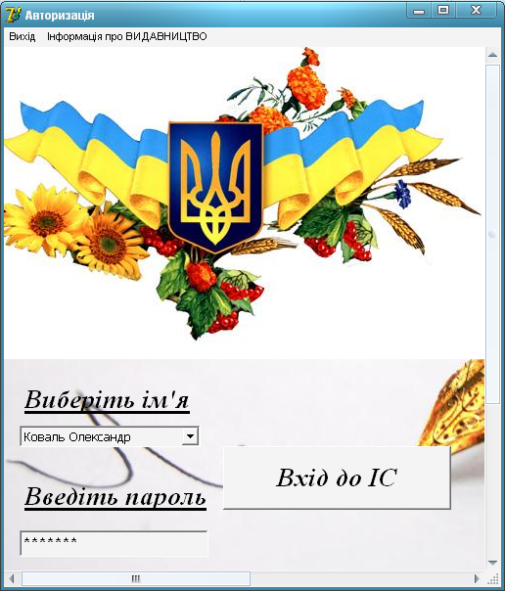
Рисунок 2.3 – Форма-меню «Авторизація»
(рядок)
Текст текст текст текст текст текст текст текст текст текст текст текст.

В пояснювальній записці зазвичай дотримуються ідентичного оформлення назв рисунків (за повною або скороченою формою). Особливо необхідно приділити увагу чіткості ілюстрації, щоб читач без всякої напруги для очей зміг побачити окремі деталі.
    - Оформлення модулів програмного коду
Програмна компонента інформаційної системи складається з окремих модулів. До складу кожного з модулів, за винятком стартового, входять процедури та функції, які виконують обробку інформації або забезпечують обробку визначених подій. Їх склад та призначення наведені нижче:

Форма «Авторизація»
unit Unit1;
interface

uses
Windows, Messages, SysUtils, Variants, Classes, Graphics, Controls, Forms,
Dialogs, Menus, StdCtrls, jpeg, ExtCtrls;

type
TForm1 = class(TForm)
ComboBox1: TComboBox;
Edit1: TEdit;
Button1: TButton;
MainMenu1: TMainMenu;
N1: TMenuItem;
Image1: TImage;
Image2: TImage;
Label2: TLabel;
Label1: TLabel;
N2: TMenuItem;
procedure Button1Click(Sender: TObject);
procedure N1Click(Sender: TObject);
procedure Button2Click(Sender: TObject);
procedure N2Click(Sender: TObject);
private
{ Private declarations }
public
{ Public declarations }
end;
var
Form1: TForm1;

    - Посилання
У тексті можуть бути посилання на документ в цілому або його розділів, підрозділів, пунктів, підпунктів, рисунків, формул, таблиць, додатків тощо.
Посилання слід оформлювати одним із чинів:
- … у відповідності з розділом 2 … ;
- … згідно з підрозділом 2.2 … ;
- … за 2.1 … ;
- … у відповідності з 4.2., перелік б … ;
- … у відповідності з рисунком А2 … ;
- … за формулою 4.2 … ;
- … у відповідності з таблицею 2.1 … ;
- … у відповідності з додатком А … ;
- … ( рис. 2.5). ;
- … ( табл. 2.1).
Посилання в тексті звіту на джерела слід зазначати порядковим номером за переліком посилань, виділеним двома квадратними дужками, наприклад, "... у роботах [1-7] ...".
Посилання на наукові літературні джерела в тексті наводяться у квадратних дужках [ ]. Це може бути посилання на джерело в цілому або на джерело із зазначенням конкретної сторінки.
При посиланні на текст зазначають номери розділів, підрозділів, пунктів, підпунктів, переліків, графічного матеріалу, формул, таблиць, додатків (у тому числі їх розділів, підрозділів, пунктів, підпунктів і таблиць), а також графи і рядки таблиць цього тексту та позиції складових частин виробу на малюнку.
При посиланнях слід друкувати: "…у відповідності з розділом 2", "…згідно з 3.1", "…за 3.1.1 ", "…у відповідності з 4.2.2, перелік б", "…у відповідності з рис. 2.2", "... за формулою (3.1)", "…у відповідності з табл. 1.1", "(табл. 1.3)", "... у відповідності з додатком А", "(додаток А)" і т. ін.
    - Попередження академічного плагіату
Курсові проєкти підлягають Перевірці на академічний плагіат відповідно до «Положення про академічну доброчесність в Олександрійському політехнічному фаховому коледжі» від 2023року.
Результати перевірки на плагіат додаються до КП.
Будь-яка навчальна робота – це, перш за все, самостійна робота, в якій автор повинен вміти на основі аналізу літературних джерел провести власні дослідження, прийти до власних висновків, пропозицій, або описати загальний підхід, проблему. З цих позицій, необхідно показати здатність самостійного критичного сприйняття і аналізу інформації, вміти правильно використовувати літературні джерела, правильно цитувати їх, посилатися на них.
Під час розгляду матеріалів щодо наявності академічного плагіату використовується наступна шкала оцінки унікальності навчально-наукового матеріалу (у відсотках до загального об'єму матеріалу):
- якщо робота містить 85 - 100 % унікального матеріалу – висока унікальність (робота допускається до захисту з оцінкою «відмінно»);
- 70 - 84 % – середня унікальність (допускається до захисту з оцінкою «добре»);
- 51-69 % – допустима унікальність (допускається за умови належного захисту роботи з оцінкою «задовільно»).

Рекомендовані он-лайн ресурси пошуку плагіату:
- http://www.turnitin.com/en_us/home
- https://smallseotools.com/plagiarism-checker/
- https://smodin.io/uk Українська ШІ-детектор вмісту;
- https://edubirdie.com/perevirka-na-plagiat Безкоштовний інструмент перевірки на плагіат для українських ВУЗів;
- https://my.plag.com.ua/ Перевірка плагіату та ШІ;

При перевірці на плагіат документ пояснювальної записки назвати своїм прізвищем, у звіті перевірці буде це видно. Вставити результат перевірки на плагіат після календарного плану (додаток Г).
  - ЗАХИСТ КУРСОВОГО ПРОЄКТУ
У закінченому вигляді курсовий проєкт, підписана керівником, захищається перед комісією. Комісія складається з числа викладачів комісії комп’ютерних дисциплін. Для заліку проєкту необхідно:
- надати друковану пояснювальну записку в повному обсязі;
- зробити презентацію КП засобами Microsoft PowerPoint або іншим ПЗ, яка включає тему та мету КП, вхідну і вихідну інформацію, схему даних, основні режими роботи та детальний опис проєктованого функціоналу ;
- продемонструвати роботу програми на ПК з поясненням;
- прикріпити проєкт і пояснювальну записку в classroom.
Курсовий проєкт необхідно захистити в терміни, що встановлені навчальною частиною, до початку екзаменаційної сесії відповідного семестру. У разі отримання здобувачем освіти незадовільної оцінки під час захисту проєкту, здобувач освіти до сесії не допускається.
Проєкт, який не відповідає вимогам виконання чи оформлення, або виконаний (повністю або частково) за чужим варіантом, унікальність менше 50% не зараховується.
Оцінка за курсовий проєкт виставляється на титульному листі ПЗ, в заліковій книжці здобувача освіти ( із зазначенням теми курсового проєкту) і в атестаційній відомості.
  - КРИТЕРІЇ ОЦІНЮВАННЯ
Оцінка якості виконаної роботи проводиться у два етапи.
На першому етапі на підставі аналізу ПЗ керівник приймає рішення про допуск здобувача освіти до захисту. Допуск здійснюється, якщо зміст звіту відповідає виданому завданню, представлені всі розділи ПЗ, оформлення відповідає вимогам стандартів. При порушенні цих формальних вимог ПЗ із зауваженнями керівника повертається здобувачу освіти для доопрацювання та усунення недоліків.
На другому етапі (за результатами захисту) оцінюється курсовий проєкт.
Оцінкою “ відмінно ” оцінюються курсові проєкти, що виконані самостійно відповідно до завдання і вищевикладених вимог, в повному обсязі, також якщо в роботі не має суттєвих недоліків, програма повністю виконує поставлене завдання та при захисті проєкту здобувач освіти аргументовано виклав технічні рішення, прийняті в процесі розробки та відповів на поставлені питання. Впевнено і правильно застосовує одержані знання з даної дисципліни і суміжних дисциплін для вирішення практичних завдань, володіє вільно українською мовою, не робить граматичних помилок. Робота має високий рівень оригінальності.
Оцінкою “ добре ” оцінюються курсові проєкти, що мають деякі несуттєві похибки реалізації, деякі недоліки в розгляданні окремих питань, неповні відповіді на запитання, недостатній рівень якості оформлення ПЗ, або ж програма реалізована не оптимальним чином, чи прийняті в проєкті рішення не є достатнім чином обґрунтовані та при захисті роботи здобувачем освіти були допущені неточності. Робота має достатній рівень оригінальності.
Оцінкою “ задовільно ” оцінюються курсові проєкти, що мають істотні похибки в реалізації, виконані не в повному обсязі, оформлені зі значним відхиленням від вимог та стандартів, або нездатністю здобувача освіти правильно інтерпретувати отримані результати, або невірними відповідями на питання по суті виконаної проєкту. Робота має задовільний рівень оригінальності.
Оцінкою “ незадовільно ” оцінюються курсові проєкти, які виконані не самостійно, оформлені з грубим порушенням вимог та стандартів, або при неспроможності здобувача освіти пояснити її основні положення, або в разі фальсифікації результатів. Робота має незадовільний рівень оригінальності.
Здобувачі освіти, які отримали незадовільну оцінку з курсового проєктування, вважаються такими, що не виконали навчальний план.
Результати захисту курсових проєктів оголошуються в день захисту проєкту.

ДОДАТОК А
Обкладинка курсового проєкту
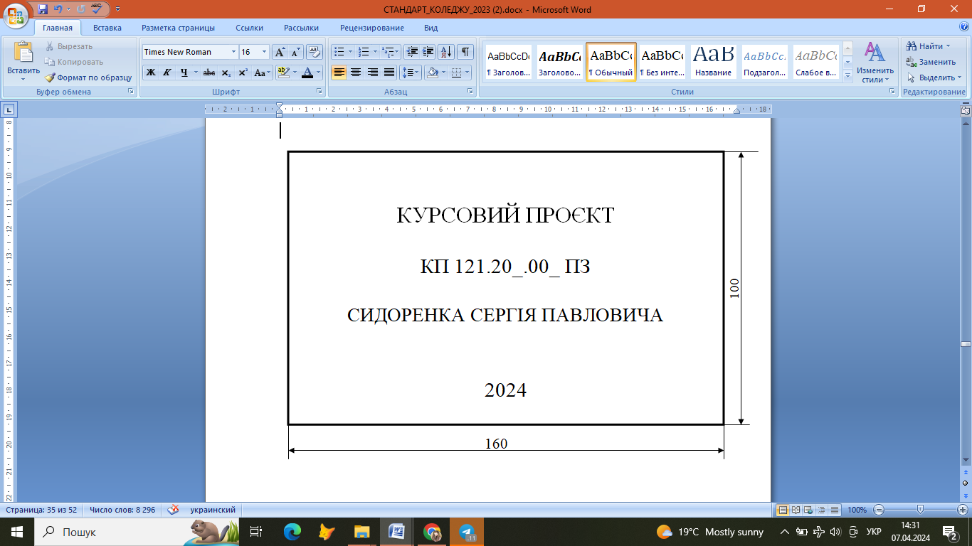

ДОДАТОК Б
Зразок оформлення титульного аркуша
МІНІСТЕРСТВО ОСВІТИ І НАУКИ УКРАЇНИ
ОЛЕКСАНДРІЙСЬКИЙ ПОЛІТЕХНІЧНИЙ ФАХОВИЙ КОЛЕДЖ

Циклова комісія комп’ютерних дисциплін

КУРСОВИЙ ПРОЄКТ

з дисципліни «Основи програмної інженерії»
на тему «______________________»

Здобувача освіти _ІV_курсу __ПЗ-201___групи
Спеціальності
121 Інженерія програмного забезпечення

Сергія СИДОРЕНКА
(ім’я прізвище )

Керівник Юлія ТРОЩІЙ
викладач другої категорії
(ім’я прізвище ,посада, категорія викладача)

Оцінка_________________________________

Члени комісії:
___________ Тетяна МАЦАК
(підпис) (ім’я прізвище)

___________ Дмитро КУДІНОВИЧ
(підпис) (ім’я прізвище)

___________ Юлія ТРОЩІЙ
(підпис) (ім’я прізвище)

м.Олександрія
2024 р.

ДОДАТОК В
Зразок бланка завдання на курсовий проєкт
ОЛЕКСАНДРІЙСЬКИЙ ПОЛІТЕХНІЧНИЙ ФАХОВИЙ КОЛЕДЖ

Дисципліна Основи програмної інженерії
Спеціальність 121 Інженерія програмного забезпечення
Курс ІV Група ПЗ-201 Семестр VIII

Завдання
на курсовий проєкт здобувача освіти

__________________________________________________________________
(ім’я, прізвище )

1. Тема проєкту ________________________________________________________________________

2. Строк здачі здобувачем освіти закінченого проєкту ________________________________________

3. Вихідні дані до проєкту ________________________________________________________________

4. Зміст пояснювальної записки (перелік питань, які підлягають розробці)

1 ЗАГАЛЬНА ЧАСТИНА
  - Постановка задачі
  - Інфологічна модель задачі
  - Даталогічна модель задачі
  - Система програмування
2 СПЕЦІАЛЬНА ЧАСТИНА
2.1. Застосування мови UML до проєктування інформаційної системи.
2.2. Програма задачі та її опис.
2.3. Тестування та відлагодження програми.
2.4. Дослідна експлуатація програми.
2.5. Робота з програмою.

5. Перелік графічного матеріалу (з точним зазначенням обов’язкових креслень) _____________

6. Дата видачі завдання "_____" ________________ 2024 р.
Дата закінчення роботи "_____" ________________ 2024 р.

Голова циклової комісії __________________________ Тетяна МАЦАК
ДОДАТОК Г
КАЛЕНДАРНИЙ ПЛАН

№  з/п | Назва етапів курсового проєкту | Строк виконання етапів проєкту | Примітка
1 | Знайомство з умовою завдання, створення | 18.03 – 20.03
 | календарного плану виконання етапів проєкту
2 | Аналіз предметної області поставленої задачі, | 21.03 – 28.03
 | розробка постановки задачі, вимоги до програми
3 | Створення та оптимізація інфологічної моделі | 29.03 – 08.04
 | задачі, схеми зв’язків між атрибутами відношень.
 | UML – діаграма.
4 | Проєктування та створення структури баз даних | 09.04 – 22.04
5 | Створення проєкту, розробка структури форм, | 23.04 – 13.05
 | допоміжних елементів
6 | Виконання тестування та відлагодження програми, | 14.05 – 20.05
 | аналіз правильності роботи та повноти виконання
 | вимог
7 | Оформлення пояснювальної записки до курсового | 21.05 – 27.05
 | проєкту
8 | Перевірка на плагіат | 28.05

ПЕРЕВІРКА НА ПЛАГІАТ
Використане програмне забезпечення | Результат перевірки  (унікальність %)

Здобувач освіти _________________________
(підпис)

Керівник ______________________________ _______________________________________
(підпис) (ім'я, прізвище)

"_____" ______________ 20___ р.

ДОДАТОК Д
Зразок оформлення змісту ПЗ

Зм.

Арк.

№ докум.

Підпис

Дата

Арк.

КП 121.20_.00_ ПЗ

Розроб.
.
Тема КП

Літера

Аркушів
9
гр. ПЗ-20_

Перевірив

Реценз.

Н. контр.

Затв.

ЗМІСТ
ВСТУП 5
1 ЗАГАЛЬНА ЧАСТИНА 7
- Постановка задачі 7
- Інфологічна модель задачі 9
- Даталогічна модель задачі ………………………………..………… 11
- Система програмування 13
2 СПЕЦІАЛЬНА ЧАСТИНА 15
- Застосування мови UML до проектування інформаційної системи..15
- Програма задачі та її опис 17
- Тестування та відлагодження програми 20
- Дослідна експлуатація програми 22
- Робота з програмою 23
ВИСНОВКИ 27
СПИСОК ВИКОРИСТАНИХ ДЖЕРЕЛ 28

